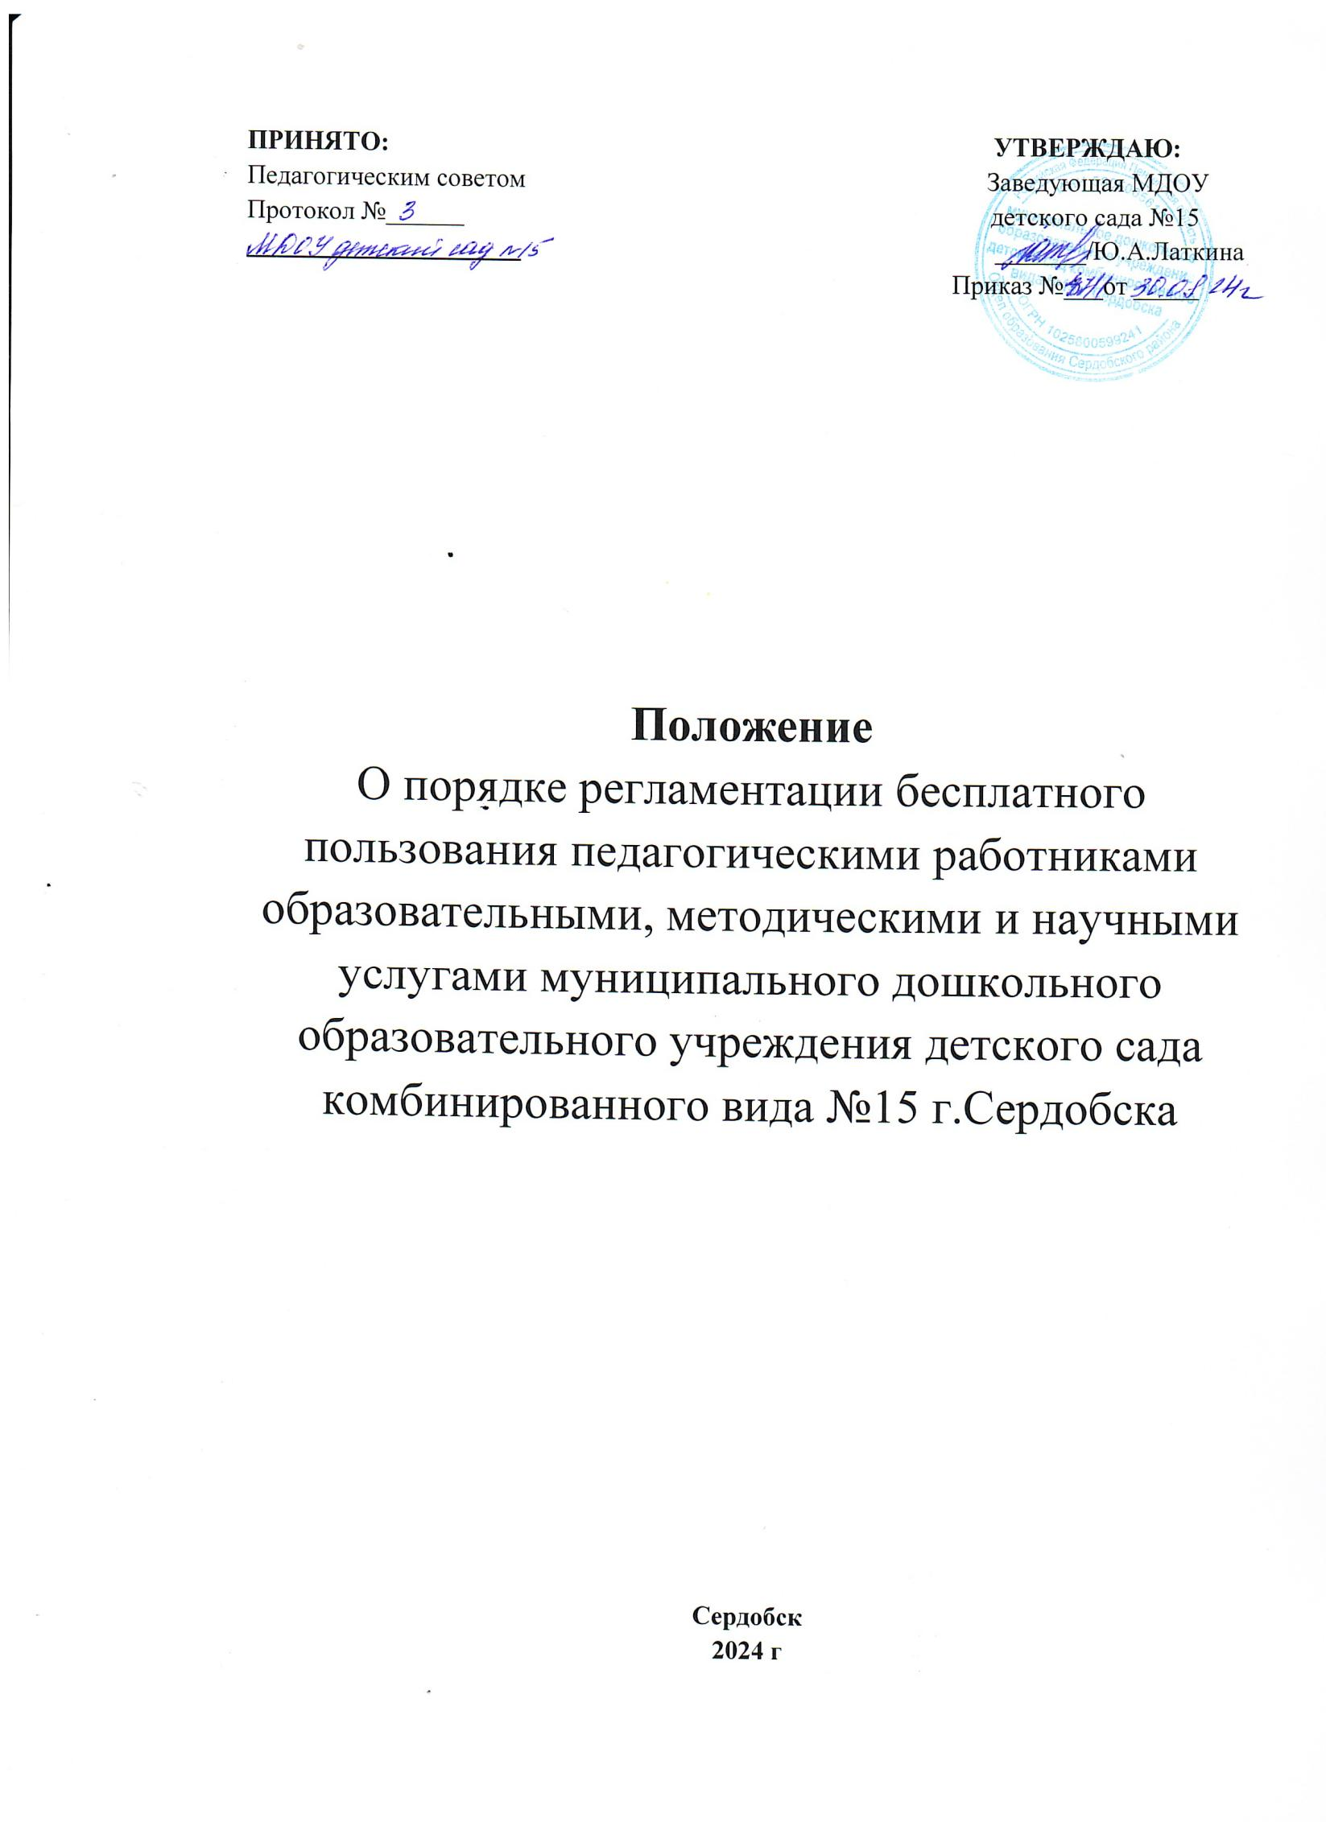

1.Общее положения
1.1. Настоящее Положение определяет порядок пользования педагогическими работниками муниципального дошкольного образовательного учреждения детского сада комбинированного вида № 15 г. Сердобска (далее – детский сад) образовательными, методическими и научными услугами.
1.2. Настоящее Положение разработано на основании Федерального закона от 29.12.2012 № 273-ФЗ «Об образовании в Российской Федерации».
1.3. Доступ педагогических работников к вышеперечисленным услугам осуществляется в целях качественного осуществления ими педагогической, методической, научной или исследовательской деятельности.
1.4. В соответствии с подпунктом 8 пункта 3 ст. 47 Федерального закона от 29.12.2012 № 273-ФЗ «Об образовании в Российской Федерации» педагогические работники имеют право на бесплатное получение образовательных, методических и научных услуг оказываемых в детском саду в порядке, установленном настоящим Положением.
1.5. Настоящее Положение доводится руководителем детского сада до сведения педагогических работников при приеме их на работу.

2. Порядок пользования педагогическими работниками образовательными услугами
2.1. Педагогические работники имеют право на получение образовательных услуг по программам повышения квалификации, профессиональной переподготовки по профилю профессиональной деятельности, не реже чем один раз в три года.
2.2. Педагогические работники, при условии положительного решения заведующей детского сада и в случае наличия финансовых средств, имеют право на бесплатное обучение по дополнительным общеобразовательным программам (в объединениях, предусматривающих возможность обучения взрослых), основным программам профессионального обучения, реализуемым в детском саду.
2.3. Для обучения по программам, указанным в пункте 2.2. настоящего Положения, педагогический работник обращается с заявлением на имя заведующей детского сада.
2.4. В течение месяца педагогический работник должен получить ответ на свой вопрос о возможности получения им запрашиваемой услуги или мотивированный отказ.

3. Порядок пользования педагогическими работниками методическими услугами
3.1. Педагогические работники имеют право на бесплатное пользование следующими методическими услугами:
- использование методических разработок, имеющихся в детском саду;
- методический анализ результативности образовательной деятельности по данным различных измерений качества образования;
- помощь в разработке учебно-методической и иной документации, необходимой для осуществления профессиональной деятельности;
- помощь в освоении и разработке инновационных программ и технологий;
- участие в конференциях, проблемных и тематических семинарах, методических объединениях, творческих лабораториях, групповых и индивидуальных консультациях, педагогических чтениях, мастер-классах, методических выставках, других формах методической работы;
- получение методической помощи в осуществлении экспериментальной и инновационной деятельности.

4. Порядок пользования педагогическими работниками научными услугами
4.1. Педагогические работники имеют право на получение бесплатных научных и консультаций по вопросам:
- подготовки документов для участия в различных конкурсах, оформления грантов Минобрнауки РФ и пр.
- выполнения научных исследований и разработок.
4.2. Педагогические работники имеют право на публикацию научных и иных материалов в сборниках материалов научных и иных конференций (семинаров).

5. Порядок принятия положения и внесение изменений в Положение
Положение принимается на педагогическом совете и утверждается заведующей детского сада, Изменения в Положение вносится в таком же порядке.

